学号 | E124304079 | 专业 | 信息安全 | 姓名 | 沈麒喻
实验日期 | 2026.10.19 | 教师签字 |  | 成绩
实验报告
实验一 进程调度模拟实验
【实验名称】
进程调度模拟实验——先来先服务（FCFS）与最高优先数优先算法。
【实验目的】
1. 通过模拟进程调度，加深对进程、进程控制块（PCB）和调度过程的理解。
2. 熟悉就绪队列、时间片以及 Wait、Run、Finish 三种进程状态的变化。
3. 使用 Go 实现 FCFS 与动态优先数优先调度，并根据运行记录比较两种算法。
【实验原理】
操作系统的进程调度从就绪队列中选择进程占用 CPU。本实验以一个时间片为一次调度单位；进程每运行一个时间片，其已运行 CPU 时间加 1。PCB 保存进程名、优先数、需要运行时间、已运行时间和状态。进程尚未完成时回到就绪队列，完成时标记为 Finish 并从队列移除。
FCFS 按进入就绪队列的先后顺序选择进程。每个进程运行一个时间片后，未完成则排到队尾，因此形成轮转式的先来先服务模拟。最高优先数优先算法每次选择优先数最大的就绪进程；优先数相同时保持当前队列中的先后次序。运行后若进程未完成，其优先数减 1 并重新进入就绪队列；若已完成则退出。
【实验内容】
程序用五个 PCB 模拟调度。输入数据如下，两个算法分别从相同的初始数据开始：
进程 | 初始优先数 | 需要运行时间（时间片）
P1 | 3 | 2
P2 | 2 | 1
P3 | 1 | 3
P4 | 4 | 2
P5 | 2 | 4

程序结构由 process.go（PCB 与状态）、fcfs.go（FCFS 调度）、priority.go（最高优先数优先调度）、display.go（每步输出）和 main.go（初始化并运行两种算法）组成。每个时间片打印当前运行进程、就绪队列及所有 PCB 字段。以下为调度核心代码：
fcfs.go
// 实现先来先服务（FCFS）调度算法。

package main

func fcfs(queue, allProcesses []*Process) {
step := 0
for len(queue) > 0 {
current := queue[0]
queue = queue[1:]
step++

current.State = Run
current.CPUTime++

if current.CPUTime >= current.RequiredTime {
current.State = Finish
} else {
current.State = Wait
queue = append(queue, current)
}

displayStep("FCFS", step, current, queue, allProcesses)
}
}
priority.go
// 实现最高优先数优先算法，包括优先数动态调整。

package main

import (
"sort"
)

func sortPcb(pcb []*Process) *Process {
sort.SliceStable(pcb, func(i, j int) bool { return pcb[i].Priority > pcb[j].Priority })
return pcb[0]
}

func priority(queue, allProcesses []*Process) {
step := 0
for len(queue) > 0 {
current := sortPcb(queue)
queue = queue[1:]
step++

current.State = Run
current.CPUTime++

if current.CPUTime >= current.RequiredTime {
current.State = Finish
} else {
current.State = Wait
current.Priority--
queue = append(queue, current)
}

displayStep("最高优先数优先", step, current, queue, allProcesses)
}
}
运行结果摘要（由程序逐时间片输出核对）：
算法 | 各时间片运行顺序 | 完成总时间
FCFS | P1 → P2 → P3 → P4 → P5 → P1 → P3 → P4 → P5 → P3 → P5 → P5 | 12
最高优先数优先 | P4 → P1 → P4 → P2 → P5 → P1 → P3 → P5 → P3 → P5 → P3 → P5 | 12

最高优先数算法的完成时刻：P4 在第 3 个时间片完成，P2 在第 4 个完成，P1 在第 6 个完成，P3 在第 11 个完成，P5 在第 12 个完成。最终 PCB 中所有进程状态均为 F；程序输出的最终优先数为 P1=2、P2=2、P3=-1、P4=3、P5=-1。FCFS 的所有进程均在第 12 个时间片结束，优先数保持初值。

运行方式：在项目目录执行 go run main.go process.go fcfs.go priority.go display.go。程序依次输出两种算法每个时间片的调度过程，直到就绪队列为空。
FCFS 调度运行过程（第 1 至第 7 个时间片）
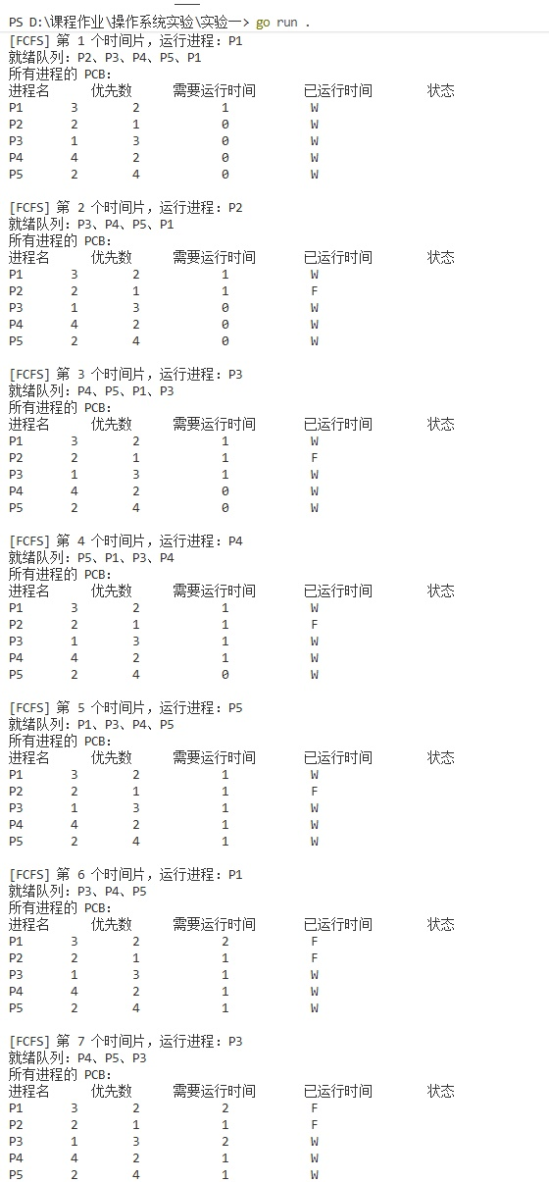
FCFS 调度运行过程（第 8 至第 12 个时间片）
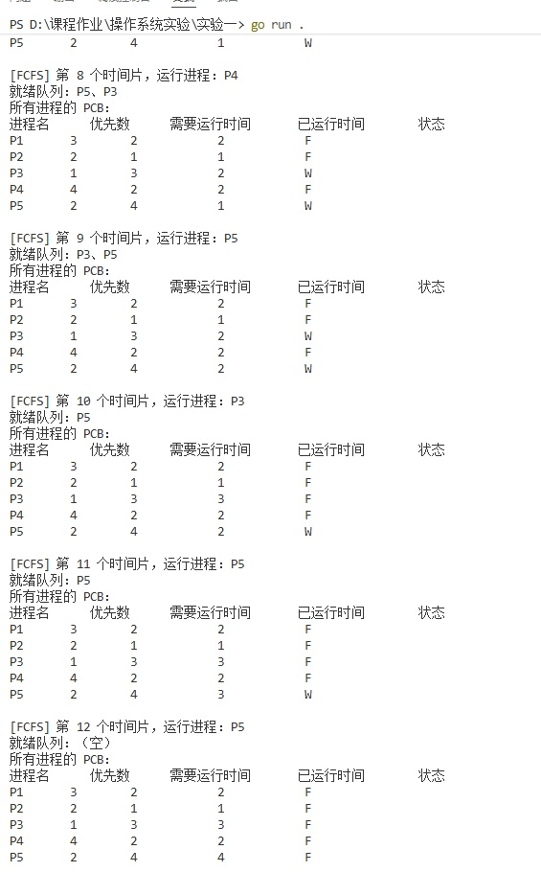
最高优先数优先调度运行过程（第 1 至第 6 个时间片）
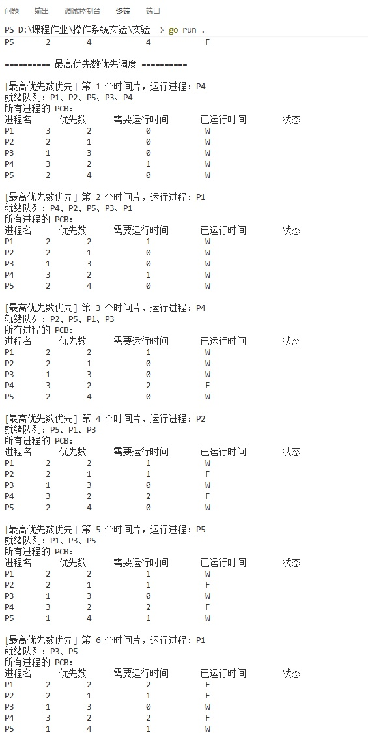
最高优先数优先调度运行过程（第 7 至第 12 个时间片）
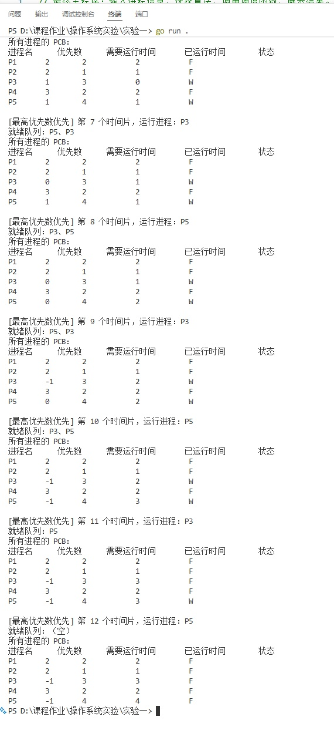
【小结或讨论】
本实验通过逐时间片维护 PCB 与就绪队列，观察到同一组进程在不同调度策略下会产生不同的运行顺序。FCFS 的选择直接由队列顺序决定；优先数算法则会因未完成进程每轮优先数减 1 而动态改变竞争顺序。两种调度都在 12 个时间片内完成全部进程。
实现中，调度器在打印 PCB 前已把未完成进程状态改回 W，因此输出表中的当前进程不会显示为 R；当前运行对象由每步单独打印的“运行进程”字段标识。若要让 PCB 快照也展示运行瞬间状态，可将输出移到状态转换之前，或在输出前临时显示 Run。
从代码流程看，实验实现了输入固定、自动运行和逐步输出，满足本次模拟的主要要求。后续可增加键盘输入、运行时间/优先数的随机生成、统计等待时间与周转时间，并将 PCB 状态快照调整为显示当前 Run 状态。
【附录 关键数据结构与输出代码】
process.go
// 定义 PCB 结构体、进程状态常量、进程初始化等公共功能。

package main

type ProcessState string

const (
Wait ProcessState = "W"
Run ProcessState = "R"
Finish ProcessState = "F"
)

type Process struct {
Name string // 进程名
Priority int // 优先数
RequiredTime int // 需要运行时间
CPUTime int // 已运行 CPU 时间
State ProcessState // W、R 或 F
}

func newProcess(name string, priority, requiredTime int) *Process {
return &Process{
Name: name,
Priority: priority,
RequiredTime: requiredTime,
CPUTime: 0,
State: Wait,
}
}
display.go
// 统一负责打印当前运行进程、就绪队列和所有 PCB 信息。

package main

import "fmt"

func displayStep(algorithm string, step int, current *Process, readyQueue, allProcesses []*Process) {
fmt.Printf("\n[%s] 第 %d 个时间片，运行进程：%s\n", algorithm, step, current.Name)

fmt.Print("就绪队列：")
if len(readyQueue) == 0 {
fmt.Println("（空）")
} else {
for i, p := range readyQueue {
if i > 0 {
fmt.Print("、")
}
fmt.Print(p.Name)
}
fmt.Println()
}

fmt.Println("所有进程的 PCB：")
fmt.Printf("%-8s %-8s %-12s %-12s %-8s\n", "进程名", "优先数", "需要运行时间", "已运行时间", "状态")
for _, p := range allProcesses {
fmt.Printf("%-8s %-8d %-12d %-12d %-8s\n",
p.Name, p.Priority, p.RequiredTime, p.CPUTime, p.State)
}
}
main.go
// 最终主程序：输入进程信息、选择算法、调用调度函数、展示结果。

package main

import "fmt"

func main() {
fcfsAll := []*Process{
newProcess("P1", 3, 2),
newProcess("P2", 2, 1),
newProcess("P3", 1, 3),
newProcess("P4", 4, 2),
newProcess("P5", 2, 4),
}
fcfsQueue := append([]*Process(nil), fcfsAll...)

fmt.Println("========== FCFS 调度 ==========")
fcfs(fcfsQueue, fcfsAll)

priorityAll := []*Process{
newProcess("P1", 3, 2),
newProcess("P2", 2, 1),
newProcess("P3", 1, 3),
newProcess("P4", 4, 2),
newProcess("P5", 2, 4),
}
priorityQueue := append([]*Process(nil), priorityAll...)

fmt.Println("\n========== 最高优先数优先调度 ==========")
priority(priorityQueue, priorityAll)
}

